I N F O O A V D

Vážené kolegyne a kolegovia !

Odborová asociácia výpravcov a dispečerov naplnila svojou činnosťou ďalší medzník – volebné obdobie prezidenta a predsedníctva OAVD od posledného Snemu v roku 2005. Nasledujúci Snem sa konal 23. 09. 2009 vo Zvolene a o jeho priebehu, výsledkoch a ďalšom smerovaní OAVD vás bude informovať už novozvolený prezident.
Dovoľte mi však ešte zopár informácií z posledného obdobia, ktoré si zaslúžia pozornosť. Ako bolo spomenuté v predošlom vydaní INFA, boli sme pozvaní od kolegov z PKP na prelome augusta a septembra do poľského mesta Glucholazy, kde sa uskutočnili Medzinárodné športové hry ZZDR PKP za účasti 65 družstiev z Poľska, Chorvátska, Slovinska, Česka a Slovenska. Družstvo OAVD reprezentovala štvorica J. Chovanec, E. Liptáková. A. Slováková a J. Tatranský. Cieľom stretnutia bola okrem športových výkonov aj výmena skúseností a poznatkov z pracovného prostredia našich profesií jednotlivých krajín. Navštívili sme tiež historické mesto Nysa a turisticky vyhľadávané letovisko Otmuchow. Zámerom organizátora tohto podujatia p. Aleksandra Motyku je vytvoriť v blízkej budúcnosti stredoeurópske spoločenstvo profesií výpravcov a dispečerov, v ktorom by sme sa spoločne dokázali približovať k pracovnej a sociálnej úrovni vyspelých štátov EU. Verím, že začlenenie sa medzi kolegov zo zahraničia je prvým krokom k úspešnému napredovaniu za spoločné priority našich profesií. Svedčí o tom aj priaznivý ohlas kolegov na vytvorenie ZOOvŽD s FS a OZZŽ pri prezentácii činnosti našej OAVD.
V tomto období začnú prebiehať kolektívne vyjednávania novej Kolektívnej zmluvy, počas ktorých budú mať kolektívni vyjednávači OAVD neľahkú úlohu udržať súčasné pozície zamestnancov.
Na záver sa vám všetkým chcem poďakovať za priazeň, ktorú ste mi počas štyroch rokov venovali, za podnety, námety, pripomienky i kritiku. Mojou snahou bolo čo najlepšie reprezentovať vás za našu OAVD, či sa mi to podarilo, posúďte sami. Novozvolenému prezidentovi chcem popriať veľa zdravia do ďalšej pôsobnosti, dobrú spoluprácu celého tímu vedenia OAVD, úspechov v obhajovaní a presadzovaní vašich záujmov a konštrukčné námety z členskej základne. Aj vám všetkým prajem veľa zdravia, mnoho úspechov v práci i v súkromí a ešte raz ďakujem.

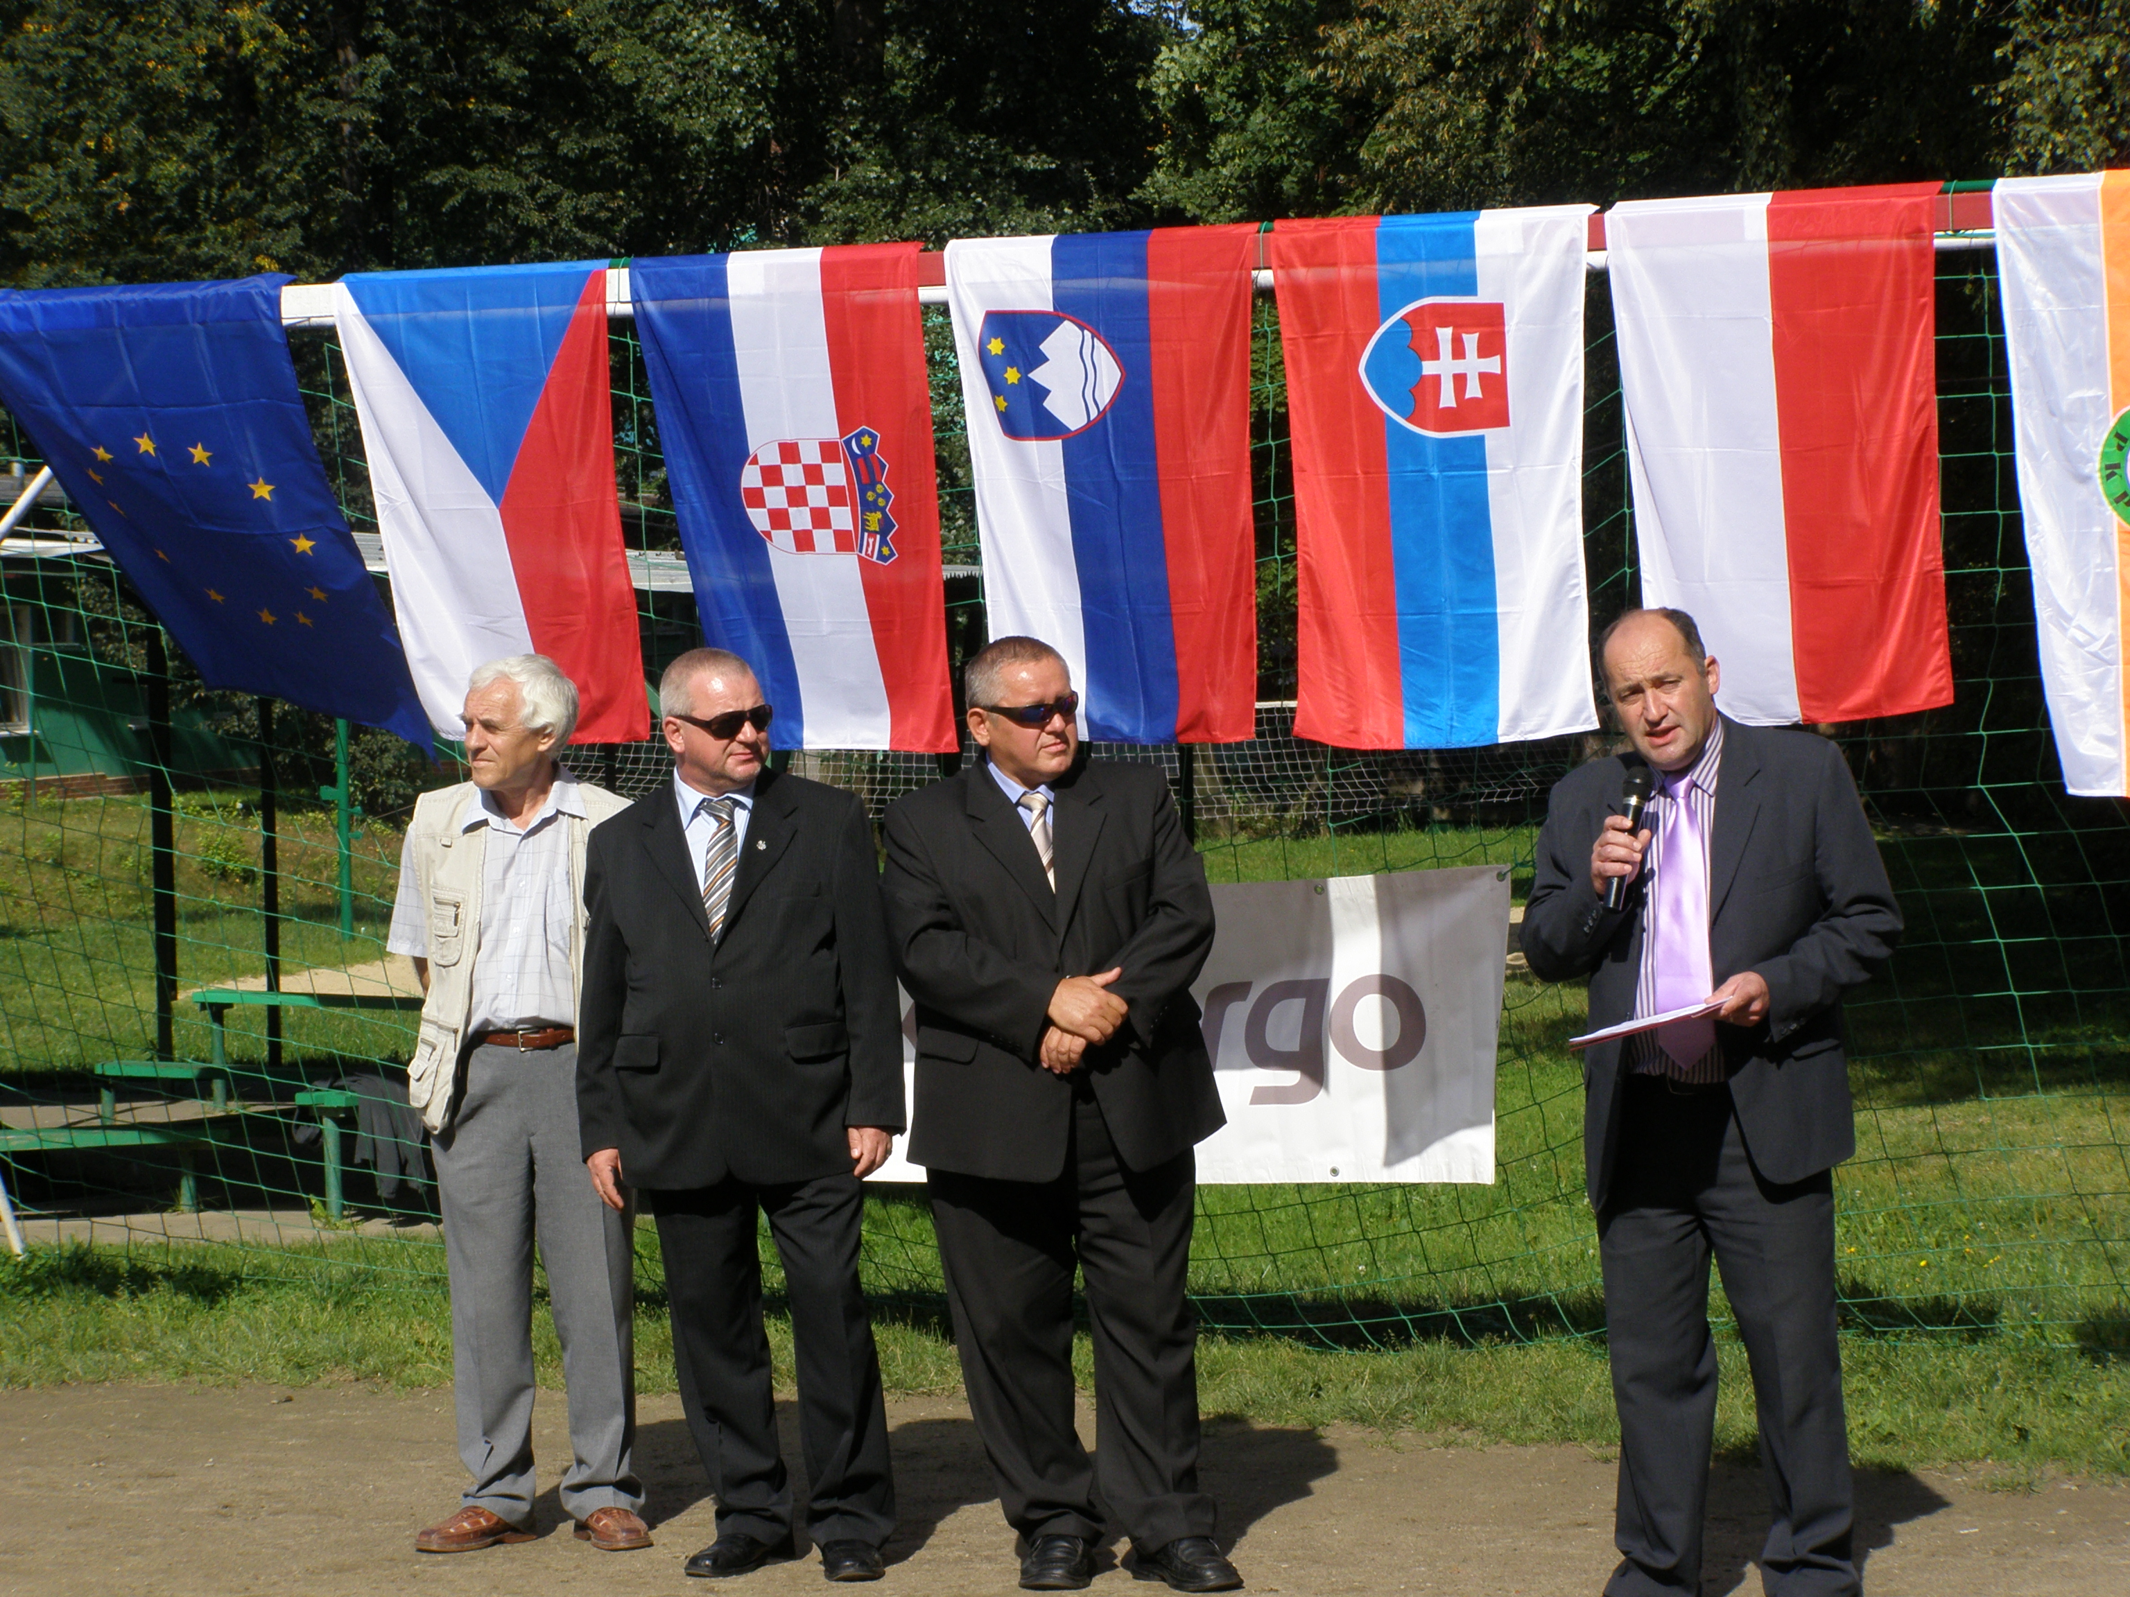
Prezident Zwiazku Zawodoweho Dyžurnych Ruchu
Aleksander Motyka ( prvý sprava ) a vedenie
regionálnej oblasti PKP pri slávnostnom otvorení hier

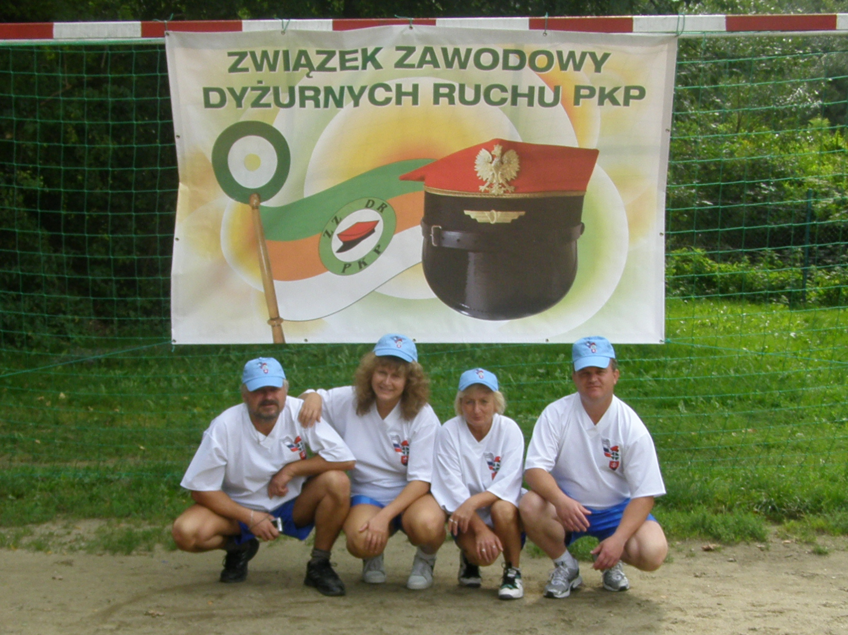
Súťažné družstvo OAVD

Jozef Tatranský
V Košiciach, 28. Septembra 2009 exprezident OAVD

